**Приложение Е**   
Проектная документация

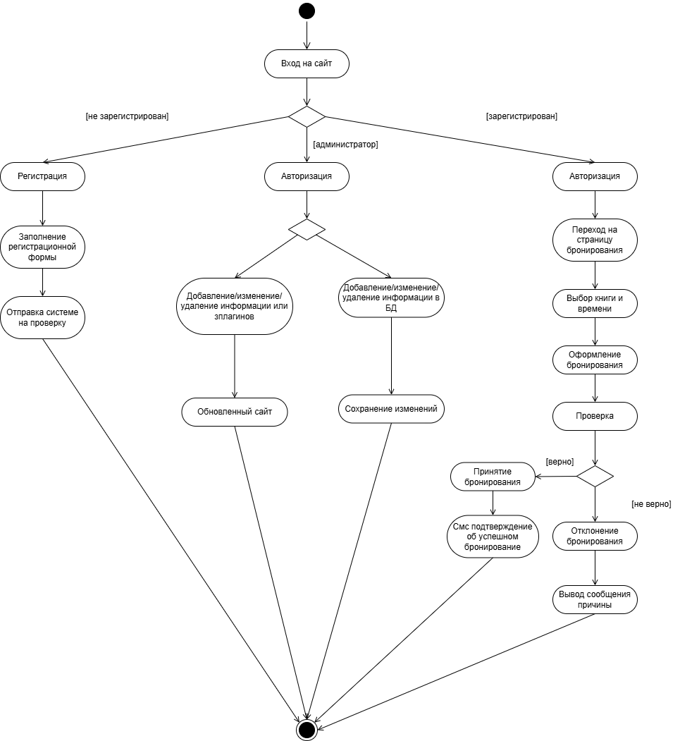

Рисунок Е – Диаграмма деятельности